ПОСТ-РЕЛИЗ

О результатах экспертного семинара

02 сентября 2021 года в городе Москве состоялся экспертный семинар «Анализ возможностей разработки и включения в примерные рабочие программы прикладных модулей, соответствующих профессиональной направленности». Данное мероприятие прошло в рамках реализации работ по проекту «Разработка примерных рабочих программ, примерных фондов оценочных средств для промежуточной аттестации по общеобразовательным (обязательным) дисциплинам с учетом профиля по укрупненным группам профессий и специальностей».
В работе экспертного семинара приняло участие 132 человека (52 человека очно и 80 человек в дистанционном формате).
С приветственным словом работу экспертного семинара открыла Комарницкая Елена Анатольевна, кандидат педагогических наук, проректор по научно-методической работе и дополнительному профессиональному образованию федерального государственного бюджетного образовательного учреждения дополнительного профессионального образования «Институт развития профессионального образования».
Зарайская Татьяна Викторовна, руководитель проектной группы Исполнителя проекта (общество с ограниченной ответственностью «Экспертный центр «Социология и аналитика») продолжила экспертный семинар и представила доклад «Актуальность проведения экспертного анализа возможностей разработки и включения в примерные рабочие программы прикладных модулей, соответствующих профессиональной направленности».
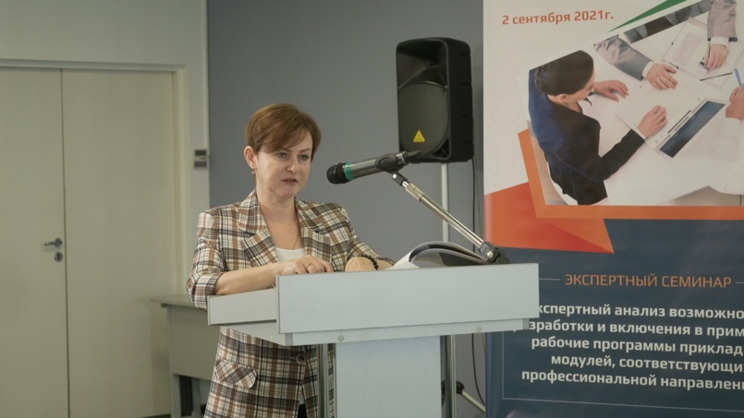

В ходе мероприятия с докладами выступили эксперты-практики с многолетним опытом работы в системе среднего профессионального образования.
Обзор практик возможностей разработки и включения в примерные рабочие программы прикладных модулей, соответствующих профессиональной направленности, представила в процессе выступления Пастухова Ирина Павловна, кандидат педагогических наук, доцент, заместитель директора научно-исследовательского центра социализации и персонализации образования детей Федерального института развития образования Российской академии народного хозяйства и государственной службы при Президенте Российской Федерации, заместитель главного редактора научно-методического и теоретического журнала «Среднее профессиональное образование», почетный работник высшего образования.
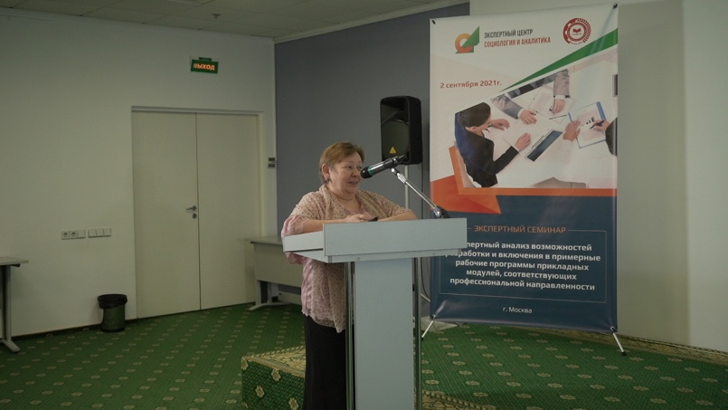

Атрощенко Ирина Юрьевна, начальник отдела дополнительного профессионального образования федерального государственного бюджетного образовательного учреждения дополнительного профессионального образования «Институт развития профессионального образования» выступила с докладом «Совершенствование методики преподавания общеобразовательных дисциплин с учетом профессиональной направленности ООП СПО: стратегическое направление развития системы среднего профессионального образования».
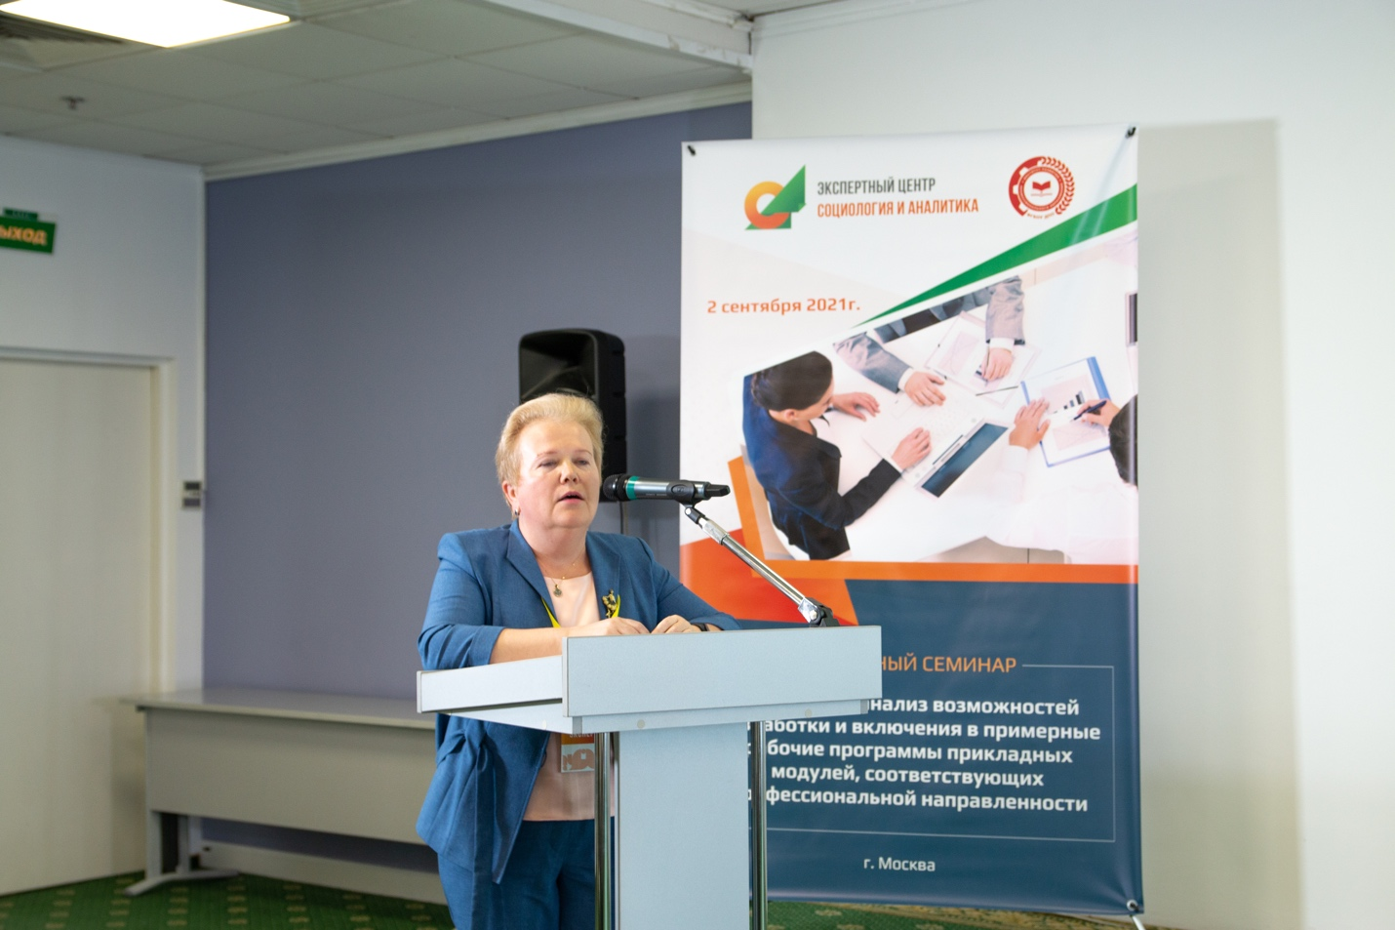

Можаев Антон Викторович, кандидат исторических наук государственного бюджетного профессионального образовательного учреждения города Москвы «Столичный колледж индустрии сервиса и гостеприимства», рассказал об актуальных вопросах разработки прикладных модулей профессиональной направленности для включения в отдельные общеобразовательные дисциплины».
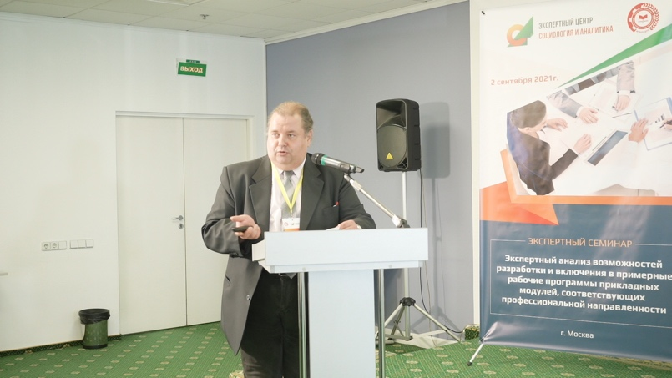

Вопрос важности и необходимости внедрения цифровых технологий в содержание учебных дисциплин прикладных модулей, соответствующих профессиональной направленности программ СПО, и актуализации учебно-методического обеспечения в своем докладе представила Вайндорф-Сысоева Марина Ефимовна, доктор педагогических наук, доцент, профессор кафедры технологии и профессионального обучения Института физики, технологии и информационных систем Московского педагогического государственного университета, руководитель магистерской программы «ЭОТ», эксперт ЭО и ДОТ, федеральный эксперт НРА 2.
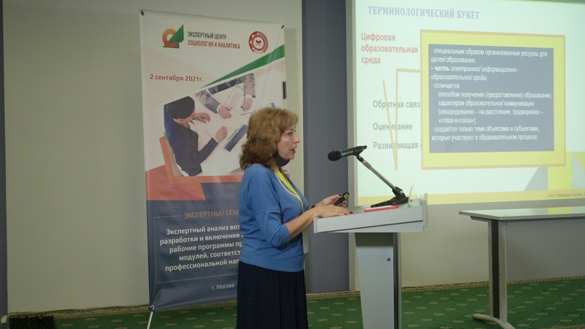

Лобачева Наталья Александровна, кандидат филологических наук, доцент Гуманитарно-педагогической академии Федерального государственного автономного образовательного учреждения высшего образования им. В. И. Вернадского (филиал) в г. Ялте выступила с докладом «Практико-ориентированный аспект интеграции курса русского языка с блоком дисциплин профессиональной подготовки в системе СПО».
В процессе семинара было организовано экспертное обсуждение возможности разработки и включения прикладных модулей профессиональной направленности в общеобразовательные учебные дисциплины (предметы) «Русский язык», «Литература», «Математика», «Иностранный язык», «История / Россия в мире», «Физическая культура», «Основы безопасности жизнедеятельности», «Астрономия», в рамках которого выступили эксперты-разработчики:
Тебенькова Елена Александровна, доктор педагогических наук, федеральное государственное бюджетное образовательное учреждение дополнительного профессионального образования «Институт развития профессионального образования»;
Милованов Константин Юрьевич, кандидат исторических наук, федеральное государственное бюджетное научное учреждение «Институт стратегии развития образования Российской академии образования»;
Яровая Анна Семеновна, кандидат филологических наук, доцент общей и социальной педагогики, федеральное государственное бюджетное образовательное учреждение высшего образования «Кубанский государственный университет», институт начального и среднего профессионального образования;
Юмшина Виктория Ивановна, эксперт проверки учебно-методической документации методического объединения цикла общепрофессиональных дисциплин, эксперт проверки ЕГЭ.

Работа экспертного семинара, по мнению участников, прошла насыщенно, цель и задачи достигнуты.
